Vidzemes augstskola
Inženierzinātņu fakultāte

Mobilās programmatūras inženierija II
grupa 3

Praktiskais darbs #Noslēguma

Valmiera, 2026

Saturs
1. Ievads 3
2. Lietotnes apraksts 3
2.1 Lietotāja saskarnes struktūra 4
2.2 Transakciju pārvaldība 4
2.3 Kvīšu skenēšanas aktivitāte 5
2.4 Kartes aktivitāte 5
2.5 Sākumekrāna logrīks 6
3 Arhitektūra un tehniskā realizācija 6
3.1 Arhitektūras modelis 7
3.2 Navigācija 7
3.3 Datu glabāšana 7
3.4 FinanceViewModel 8
4 Izmantotās tehnoloģijas un atļaujas 8
5 Secinājumi 8
Atsauces 9
Pielikums 10

Kontakti un autori
Vārds, Uzvārds | Grupa | Pozīcija | Kontakti (e-mail)
Linda Brante | Group #3 | Koordinators/dizaineris | linda.brante@va.lv
Arturs Siliņš | Group #3 | Izstrādātājs | arturs.silins@va.lv
Jānis Petrovs | Group #3 | Izstrādātājs | janis.petrovs@va.lv

1. Ievads
Mūsdienās personīgo finanšu pārvaldība kļūst ar vien nozīmīgāka, jo cilvēkiem ir nepieciešams efektīvi sekot līdzi saviem ienākuviem un izdevumiem, kā arī plānot budžetu ilgtermiņā. Šī projekta ietvaros tiek izstrādāta Android mobilā lietotne priekš finanšu plānošanas, kuras mērķis ir palīdzēt lietotājiem pārvaldīt savas finanses vienāršā un pārskatāmā veidā. Lietotne nodrošina gan pamata funkcionalitāti, piemēram, transakciju ievade, kā arī paplašinātas iespējas, kā datu vizualizācija, kvīšu skenēšana un ģeogrāfisko datu attēlošana.
Mērķis.
Projekta galvenais mērķis ir izstrādāt funkcionālu un lietotājam draudzīgu Android lietotni, kas nodrošina efektīvu personīgo finanšu pārvaldību. Lietotnei ir jāspēj palīdzēt lietotājiem ērti reģistrēt savus ienākumus un izdevumus, kā arī sniegt pārskatāmu informāciju par lietotāja finanšu stāvokli. Vienlaikus svarīgi ir nodrošināt intuitīvu un viegli saprotamu lietotāja saskarni, kas uzlabo lietošanas pieredzi un padara lietotni pieejamo plašam lietotāju lokam.
Galvenie uzdevumi:
- izstrādāt transakciju pārvaldības sistēmu,
- implementēt datu vizualizāciju,
- integrēt OCR kvīšu skeneri
- realizēt karti ar GPS atbalstu,
- nodrošināt sākumekrāna logrīku.

2. Lietotnes apraksts
Finanšu plānotājs ir Android mobilā lietotne, kas paredzēta personīgo finanšu pārvaldībai, nodrošinot lietotājiem iespēju efektīvi sekot līdzi saviem ienākumiem un izdevumiem, kā arī analizēt finanšu paradumus ilgtermiņā. Lietotne ir izstrādāta, izmantojot Kotlin programmēšanas valodu, kā arī JetPack Compose ietvaru. Lietotnes izstrādē tika izmantota Model ViewModel arhitektūra, kas nodrošina skaidru koda struktūru un atbildīgu sadalījumu starp dažādiem komponentiem. Šāda pieeja ne tikai uzlabo koda uzturēšanu, bet arī atvieglo lietotnes paplašināšanu nākotnē. Datu glabāšanai tiek izmantota Room datu bāze, kas nodrošina efektīvu un strukturētu lokālo datu pārvaldību. Lietotne darbojas lokāli, kas nozīmē, ka visi lietotāja dati tiek saglabāti ierīcē. Tas nodrošina ātru piekļuvi datiem un uzlabo lietotāja privātumu, jo informācija netiek sūtīta uz ārējiem servisiem. Vienlaikus šāda pieeja samazina atkarību no interneta savienojuma, ļaujot lietotni izmantot arī bezsaistes režīmā, izņemot funkcionalitāti, kas ir saistīta ar kartes datu ielādi.
Finanšu plānotāja lietotne piedāvā vairākas savstarpēji saistītas funkcionalitātes, kas kopā veido pilnvērtīgu finanšu pārvaldības sistēmu. Lietotājs var ne tikai ievadīt un pārvaldīt savas transakcijas, bet arī analizēt tās, izmantojot vizuālos rīkus, piemēram, diagrammas un grafikus. Papildus tam lietotnē ir integrētas modernas tehnoloģijas, piemēram, čeku skenēšanu ar optisko rakstzīmju atpazīšanu un transakcijas ģeogrāfiskā attēlošana kartē. Navigācija starp ekrāniem ir vienkārša un loģiska, izmantojot sānu izvēlni, kas nodrošina ātru piekļuvi visām galvenajām funkcijām.

Lietotāja saskarnes struktūra
Finanšu plānotāja lietotnes lietotāja saskarne ir izstrādāta, ievērojot lietojamības un lietotāja pieredzes principus, lai nodrošinātu intuitīvu, saprotamu un efektīvu mijiedarbību starp lietotāju un sistēmu. Saskarne ir veidota, izmantojot Jetpack Compose, kas ļauj realizēt dinamisku un elastīgu lietotāja saskarnes ar skaidru komponentu struktūru. Lietotnes navigācija tiek organizēta ar sānu izvēli, kas nodrošina centralizētu piekļuvi visām galvenajām funkcionalitātes sadaļām. Šāda pieeja ļauj lietotājam ātri pārslēgties strap dažādiem ekrāniem, nezaudējot kontekstu un samazinot navigācijas sarežģītību. Navigācijas struktūra ir veidota loģiski un konsekventi, kas palīdz lietotājam viegli orientēties lietotnē.
Pirms piekļuves galvenajai lietotnes funkcionalitātei lietotājam ir jāveic autentifikācija. Šis process ietver pieteikšanās vai reģistrācijas ekrānus, kuros lietotājs var izveidot jaunu kontu vai autorizēties ar esošiem datiem. Papildus tiek nodrošināta iespēja izmantot lietotni kā viesim, kas uzlabo pieejamību un ļauj ātri uzsākt lietotnes izmantošanu. Pēc veiksmīgas autentifikācijas lietotājs tiek novirzīts uz galveno ekrānu, kas kalpo kā centrālais informācijas panelis. Šajā ekrānā tiek attēlots transakciju saraksts, kopējā bilance un budžeta izpildes process, kas sniedz lietotājam ātru pārskatu par finanšu situāciju. Papildus galvenajam ekrānam lietotnē ir vairāki speciālie ekrāni, kas nodrošina konkrētu funkcionalitāti. Transakciju vēstures ekrāns ļauj lietotājam pārskatīt visus iepriekš veiktos darījumus un tos filtrēt pēc dažādiem kritērijiem. Atskaites ekrāns piedāvā vizuālu datu attēlojumu diagrammu veidā, kas palīdz analizēt izdevumu struktūru un tendences. Transakciju pievienošana un rediģēšanas ekrāni nodrošina ērtu datu ievadi un korekciju, savukārt kvīšu skenera ekrāns ļauj izmantot ierīces kameru automātiskai datu iegūšanai. Kartes ekrāns attēlo transakciju ģeogrāfiskā kontekstā, bet iestatījumu sadaļa ļauj pielāgot lietotnes darbību atbilstoši lietotāja vajadzībām. Profila ekrāns nodrošina iespēju pārvaldīt lietotāja personīgo informāciju.

Transakciju pārvaldība
Transakciju pārvaldība ir centrāla finanšu plānotāja lietotnes funkcionalitāte, kas nodrošina lietotājam iespēju sistemātiski reģistrēt, pārskatīt un analizēt savus finanšu darījumus. Šī funcionalitāte veido pamatu visām pārējām lietotnes iespējām, jo visi apreiķini, atskaites un vizaulizācijas balstās uz ievadītajiem transakcijas datiem. Lietotājs var reģistrēt divu veidu transakciju, gan ienākumus, gan izdevumus. Katra transakcija satur strukturētu informāciju, kas ietver summu, kategoriju, aprakstu, datumu un transakcijas tipu. Šāda datu organizācija ļauj efektīvi filtrēt, analizēt un attēlot informāciju dažādos lietotnes moduļos. Transakcija tiek saglabātas lokālā Room datu bāzē, kas nodrošina ātru piekļuvi datiem un stabilu darbību arī bez interneta savienojuma. Papildus tiek nodrošināta iespēja katrai, transakcijai pievienot ģeogrāfisko atrašanās vietu, kas paplašina datu analīzes iespējas, ļaujot skatīt izdevumus telpisā kontekstā.

Transakciju pievienošana
Transakciju pievienošanas process ir veidots tā, lai tas būtu vienkāršs, intuitīvs un ātrs. Lietotājam tiek piedāvāta īpaša ievades forma, kurā jānorāda visi nepieciešamie dati par transakciju. Šajā formā lietotājs ievada summu, izvēlas kategoriju no iepriekš definēta saraksta, pievieno aprakstu un norāda datumu. Lai uzlabotu lietošanas ērtumu, kategorijas ir strukturētas loģiskās grupās, piemēram, pārtika, transports, izklaide vai veselība, kas palīdz lietotājam ātri klasificēt savus izdevumus. Papildus lietotājs var izvēlēties, vai transakcijai pievienot atrašanās vietas datus, kas tiek iegūti no ierīces GPS sensora. Svarīgs papildinājums šai funkcijai ir kvīšu skenēšanas iespēja, kas ļauj lietotājam izmantot kameru, lai automātiski noteiktu summu no kvīts attēla. Tas samazina manuālās ievades nepieciešamību un paātrina datu ievades procesu. Sistēma veic arī pamata datu validāciju, piemēram, pārbauda, vai ievadītā summa ir korekta un vai obligātie lauki nav atstāti tukši. Tas palīdz novērst kļūdas un uzlabo datu kvalitāti.

Budžeta kontrole
Budžeta kontroles funkcionalitāte ļauj lietotājam efektīvi pārvaldīt savus izdevumus, nosakot mēneša budžeta limitu. Šis limits kalpo kā atskaites punkts, pret kuru tiek salīdzināti visi attiecīgā perioda izdevumi. Lietotne automātiski aprēķina kopējo iztērēto summu un attēlo to attiecībā pret noteikto limitu. Šī informācija tiek vizualizēta ar progresa indikatoru, kas izmanto krāsu kodējumu, lai intuitīvi parādītu budžeta izpildes līmeni. Piemēram, zaļa krāsa norāda, ka izdevumi ir kontrolēti, savukārt sarkana — ka limits ir pārsniegts. Ja lietotājs tuvojas noteiktajam limitam vai to pārsniedz, lietotne sniedz brīdinājumu. Šāda pieeja palīdz lietotājam savlaicīgi pieņemt lēmumus un pielāgot savus tēriņus. Budžeta kontroles mehānisms veicina finanšu disciplīnu un palīdz lietotājam labāk izprast savus tēriņu paradumus ilgtermiņā.

Kvīšu skenēšanas aktivitāte
Čeku skenēšanas funkcionalitāte ir viena no tehnoloģiski sarežģītākajām lietotnes komponentēm. Tā izmanto ierīces kameru un optisko rakstzīmju atpazīšanas (OCR) tehnoloģiju, lai automātiski iegūtu informāciju no kvīts attēla.Procesa laikā lietotājs uzņem kvīts attēlu vai izvēlas to no galerijas, pēc kā sistēma analizē attēlu un mēģina identificēt skaitliskās vērtības, kas atbilst kopējai summai. Šim nolūkam tiek izmantoti noteikti formāti un loģika, kas palīdz atšķirt summu no citiem tekstiem. Lai gan OCR tehnoloģija būtiski atvieglo datu ievadi, lietotājam tiek dota iespēja manuāli koriģēt atpazīto informāciju, nodrošinot precizitāti. Šī funkcija ievērojami uzlabo lietotāja pieredzi, samazinot laiku, kas nepieciešams transakciju ievadei.

Kartes aktivitāte
Kartes funkcionalitāte nodrošina iespēju attēlot transakcijas ģeogrāfiskā kontekstā, izmantojot OpenStreetMap kartes datus. Katrs darījums, kuram ir pievienota atrašanās vieta, tiek attēlots kā marķieris kartē. Marķieri tiek vizuāli diferencēti pēc transakcijas tipa, piemēram, izdevumi un ienākumi tiek attēloti ar atšķirīgām krāsām. Tas ļauj lietotājam ātri uztvert informāciju un analizēt datus telpiskā griezumā. Lietotājs var mijiedarboties ar karti, pietuvinot vai attālinot skatu, kā arī nospiežot uz konkrēta marķiera, lai iegūtu detalizētu informāciju par attiecīgo transakciju. Šī funkcionalitāte ir īpaši noderīga, lai identificētu izdevumu tendences dažādās vietās, piemēram, biežāk apmeklētās vietās vai noteiktos reģionos.

Lokācijas atļauja
Lai nodrošinātu kartes funkcionalitāti un atrašanās vietas saglabāšanu, lietotne izmanto ierīces lokācijas pakalpojumus. Lietotājam tiek pieprasītas attiecīgās atļaujas tikai nepieciešamības gadījumā, piemēram, pievienojot jaunu transakciju ar atrašanās vietu. Šāda pieeja atbilst labākajām drošības praksēm, nodrošinot, ka lietotājs ir informēts par datu izmantošanu un var kontrolēt piekļuvi savai atrašanās vietai.

Sākumekrāna logrīks
Sākumekrāna logrīks ir būtiska Financial Planner lietotnes papildu funkcionalitāte, kas uzlabo lietotāja pieredzi, nodrošinot ātru un ērtu piekļuvi svarīgākajai finanšu informācijai bez nepieciešamības atvērt pašu lietotni. Šāda pieeja atbilst mūsdienu mobilo lietotņu dizaina principiem, kas uzsver informācijas pieejamību un lietošanas efektivitāti. Logrīks ir realizēts, izmantojot Jetpack Glance bibliotēku, kas ļauj veidot Android logrīkus, izmantojot līdzīgu pieeju kā Jetpack Compose lietotāja interfeisam. Tas nodrošina vienkāršāku izstrādi un labāku integrāciju ar pārējo lietotnes arhitektūru. Logrīka dizains ir veidots minimālistisks un pārskatāms, koncentrējoties uz būtiskākajiem datiem, lai lietotājs varētu ātri uztvert savu finanšu situāciju.
Galvenā informācija, kas tiek attēlota logrīkā, ietver mēneša budžeta izpildes progresu, kopējo iztērēto summu un atlikušo budžetu. Šie dati tiek vizualizēti ar grafisku indikatoru, piemēram, progresa joslu, kas intuitīvi parāda, cik liela daļa no budžeta jau ir izmantota. Šāda vizualizācija palīdz lietotājam ātri novērtēt savu finanšu stāvokli, pat nepievēršot lielu uzmanību skaitliskiem datiem. Logrīka darbība ir cieši integrēta ar lietotnes datu slāni un ViewModel komponenti. Katru reizi, kad lietotājs pievieno, rediģē vai dzēš transakciju, tiek aktivizēts logrīka atjaunināšanas mehānisms, kas nodrošina, ka attēlotā informācija vienmēr ir aktuāla. Tas tiek realizēts, izmantojot sistēmas paziņojumus un reaktīvu datu plūsmu, kas automātiski atjauno logrīka saturu. Papildus tiek nodrošināta logrīka atjaunināšana arī sistēmas līmenī, piemēram, pēc ierīces pārstartēšanas, kas garantē, ka lietotājs vienmēr redz aktuālo informāciju savā sākumekrānā. Tas tiek panākts, izmantojot attiecīgās Android sistēmas atļaujas un notikumu apstrādi. No lietotāja perspektīvas logrīks ir vienkārši pievienojams sākumekrānam, izmantojot standarta Android mehānismus. Lietotājs var to novietot sev ērtā vietā un izmantot kā ātru informācijas paneli ikdienas finanšu uzraudzībai.

Arhitektūra un tehniskā realizācija
Finanšu plānotāja lietotnes arhitektūra ir veidota, balstoties uz mūsdienīgām programmatūras izstrādes praksēm, lai nodrošinātu sistēmas modularitāti, uzturējamību un paplašināmību. Izstrādes laikā tika izvēlēts MVVM (Model–View–ViewModel) arhitektūras modelis, kas ir plaši izmantots Android lietotņu izstrādē, jo tas efektīvi atdala lietotāja interfeisu no biznesa loģikas un datu pārvaldības. Šāda arhitektūras pieeja ļauj strukturēt lietotni loģiskos slāņos, kur katram komponentam ir skaidri definēta atbildība. Tas samazina koda savstarpējo atkarību, atvieglo kļūdu identificēšanu un padara sistēmu vieglāk uzturamu un paplašināmu nākotnē. Turklāt MVVM arhitektūra labi integrējas ar Jetpack Compose un Kotlin Flow, kas ļauj veidot reaktīvas lietotnes ar automātisku lietotāja interfeisa atjaunošanos datu izmaiņu gadījumā. Lietotnes tehniskā realizācija ietver vairākus savstarpēji saistītus komponentus, kas kopā nodrošina stabilu un efektīvu sistēmas darbību. Datu plūsma lietotnē notiek vienvirziena virzienā — no datu slāņa uz lietotāja interfeisu, kas palīdz izvairīties no nekontrolētas stāvokļa pārvaldības un padara lietotnes uzvedību prognozējamu.

Arhitektūras modelis
MVVM arhitektūra sadala lietotni trīs galvenajos slāņos: Model, View un ViewModel, kas katrs pilda noteiktu funkciju sistēmā. Model slānis ir atbildīgs par datu struktūru definēšanu un datu glabāšanu. Šajā slānī ietilpst Room datu bāzes entītijas, datu piekļuves objekti, kā arī citi datu pārvaldības komponenti, piemēram, iestatījumu un lietotāja profila pārvaldnieki. Model slānis darbojas neatkarīgi no lietotāja interfeisa un nodrošina datu integritāti. ViewModel slānis kalpo kā starpnieks starp Model un View. Tas satur biznesa loģiku un apstrādā lietotāja darbības, piemēram, transakciju pievienošanu vai dzēšanu. ViewModel izmanto reaktīvas datu plūsmas (Flow), lai nodrošinātu, ka jebkuras datu izmaiņas automātiski tiek atspoguļotas lietotāja interfeisā. Tas ļauj izvairīties no tiešas datu manipulācijas UI līmenī. View slānis ir atbildīgs par lietotāja interfeisa attēlošanu. Tas ir realizēts, izmantojot Jetpack Compose, kas ļauj veidot deklaratīvu UI. View novēro ViewModel sniegtos datus un automātiski atjaunojas, kad dati mainās, tādējādi nodrošinot dinamisku un responsīvu lietotāja pieredzi. Šāda slāņu sadalīšana nodrošina skaidru arhitektūras struktūru un veicina labāku koda organizāciju.

Navigācija
Navigācijas realizācija lietotnē ir balstīta uz Jetpack Navigation Compose bibliotēku, kas nodrošina strukturētu un viegli pārvaldāmu pāreju starp dažādiem lietotnes ekrāniem. Navigācija ir sadalīta divās galvenajās daļās: autentifikācijas plūsmā un galvenajā lietotnes plūsmā. Autentifikācijas plūsma ietver pieteikšanās un reģistrācijas ekrānus, kas tiek attēloti pirms piekļuves galvenajai funkcionalitātei. Pēc veiksmīgas autentifikācijas lietotājs tiek novirzīts uz galveno lietotnes vidi. Galvenā lietotnes plūsma izmanto Navigation Drawer, kas ļauj lietotājam brīvi pārvietoties starp dažādām sadaļām, piemēram, transakcijām, vēsturi, atskaitēm, karti un iestatījumiem. Papildus tiek izmantota arī hierarhiskā navigācija, kas ļauj pāriet uz detalizētākiem ekrāniem, piemēram, transakcijas rediģēšanu, un pēc tam atgriezties iepriekšējā skatā. Šāda navigācijas struktūra nodrošina loģisku un lietotājam saprotamu pārvietošanos lietotnē.

Datu glabāšana
Lietotnē tiek izmantota vairāku līmeņu datu glabāšanas pieeja, kas ļauj optimāli pārvaldīt dažāda veida informāciju. Galvenais datu glabāšanas risinājums ir Room datu bāze, kas nodrošina strukturētu un efektīvu transakciju datu uzglabāšanu. Room piedāvā objektu-relāciju kartēšanu (ORM), kas vienkāršo darbu ar SQLite datu bāzi un samazina kļūdu iespējamību. Papildus Room datu bāzei tiek izmantots DataStore Preferences mehānisms, kas nodrošina reaktīvu lietotnes iestatījumu glabāšanu, piemēram, budžeta limitu vai izvēlēto valūtu. Šī pieeja ir modernāka un drošāka alternatīva tradicionālajam SharedPreferences risinājumam. Tomēr lietotāja profila datu glabāšanai joprojām tiek izmantots SharedPreferences, jo tas ir vienkāršs un pietiekams neliela apjoma datiem, piemēram, lietotāja vārdam vai e-pastam. Ģeogrāfiskie dati tiek saglabāti JSON failā, kas ļauj elastīgi pārvaldīt atrašanās vietas informāciju un viegli to sasaistīt ar transakcijām. Šāda daudzslāņu datu glabāšanas pieeja nodrošina efektīvu un pielāgojamu sistēmu dažādu datu tipu apstrādei.

FinanceViewModel
FinanceViewModel ir centrālais lietotnes loģikas komponents, kas koordinē datu plūsmu starp datu slāni un lietotāja interfeisu. Tas apstrādā visas galvenās darbības, kas saistītas ar transakcijām, tostarp to pievienošanu, rediģēšanu un dzēšanu. ViewModel izmanto Kotlin Flow, lai nodrošinātu reaktīvu datu apstrādi. Tas nozīmē, ka jebkuras izmaiņas datu bāzē automātiski tiek atspoguļotas lietotāja interfeisā bez manuālas atjaunināšanas nepieciešamības. Tas būtiski uzlabo lietotnes responsivitāti un lietotāja pieredzi. Papildus ViewModel nodrošina arī dažādu kopsavilkumu aprēķināšanu, piemēram, mēneša izdevumu summu vai atskaišu datus. Tas centralizē biznesa loģiku vienā vietā, kas padara kodu pārskatāmāku un vieglāk uzturamu. Katru reizi, kad tiek veikta izmaiņa transakciju datos, ViewModel aktivizē arī logrīka atjaunināšanu, nodrošinot, ka lietotājs vienmēr redz aktuālo informāciju.

Izmantotās tehnoloģijas un atļaujas
Projektā izmantotas modernākās Android izstrādes tehnoloģijas, kas nodrošina augstu veiktspēju un lietotāja pieredzi. Kotlin valoda nodrošina drošu un efektīvu programmēšanu, savukārt Jetpack Compose ļauj veidot elastīgu un dinamisku lietotāja interfeisu. Papildu bibliotēkas, piemēram, Room, ML Kit un CameraX, paplašina lietotnes funkcionalitāti. Lietotne pieprasa vairākas atļaujas, lai nodrošinātu pilnvērtīgu funkcionalitāti. Katra atļauja tiek izmantota konkrētam mērķim, piemēram, kamera kvīšu skenēšanai vai GPS datu iegūšanai. Svarīgi ir nodrošināt, ka lietotājs tiek informēts par šo atļauju izmantošanu.

Secinājumi
Šī projekta ietvaros tika izstrādāta funkcionāla Android mobilā lietotne personīgo finanšu pārvaldībai, kas ļauj lietotājiem ērti reģistrēt, analizēt un kontrolēt savus ienākumus un izdevumus. Darba gaitā tika sasniegts izvirzītais mērķis – izveidot lietotājam draudzīgu un pārskatāmu sistēmu finanšu plānošanai. Izstrādātā lietotne piedāvā plašu funkcionalitāti, tostarp transakciju pārvaldību, budžeta kontroli, datu vizualizāciju, čeku skenēšanu un ģeogrāfisko datu attēlošanu kartē. Šo funkciju integrācija vienotā sistēmā būtiski uzlabo lietotāja spēju sekot līdzi saviem finanšu paradumiem un pieņemt informētus lēmumus. Darba izstrādes laikā tika izmantotas mūsdienīgas tehnoloģijas, piemēram, Kotlin programmēšanas valoda, Jetpack Compose, Room datubāze un MVVM arhitektūras modelis. Šādu tehnoloģiju izvēle nodrošināja lietotnes stabilu darbību, labu veiktspēju un iespēju to viegli paplašināt nākotnē. Īpaša uzmanība tika pievērsta lietotāja pieredzei, izstrādājot intuitīvu saskarni un loģisku navigāciju. Papildus funkcionalitātes, piemēram, logrīks un OCR balstīta kvīšu skenēšana, padara lietotni praktisku ikdienas lietošanai. Kopumā var secināt, ka izstrādātā lietotne veiksmīgi demonstrē teorētisko zināšanu pielietošanu praksē un atbilst mūsdienu mobilo lietotņu izstrādes prasībām. Nākotnē lietotni būtu iespējams papildināt ar datubāzes risinājumiem, datu sinhronizāciju starp ierīcēm un paplašinātām analītikas iespējām.

Atsauces

https://developer.android.com/develop/sensors-and-location/location/permissions/runtime - lokācijas atļaujas iegūšana
https://claude.ai – kļūdu labošanai un koda optimizācijai

Pielikums
https://github.com/MrAlphaF/ViA_mobile_final - github links
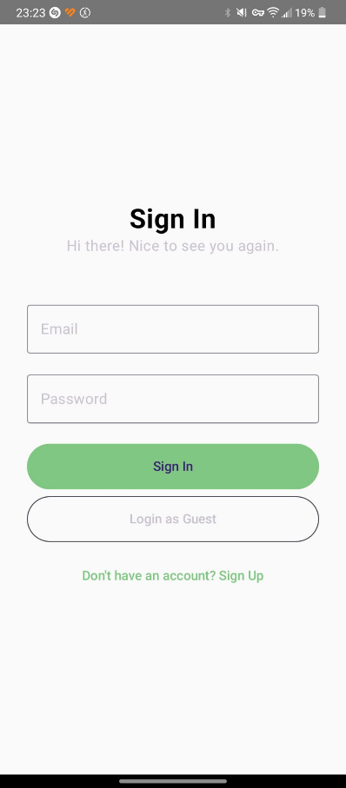
Ilustrācija 1 Sākuma ekrāns
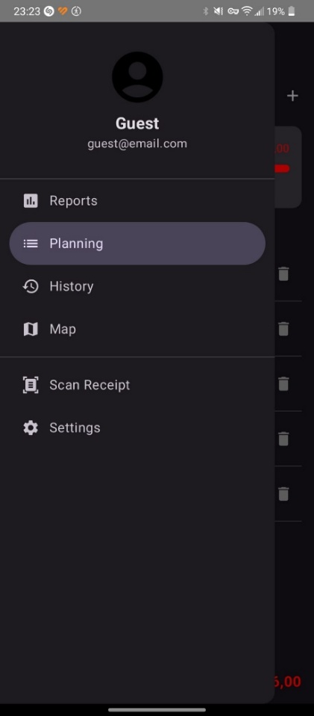
Ilustrācija 2 Logrīka ekrāns

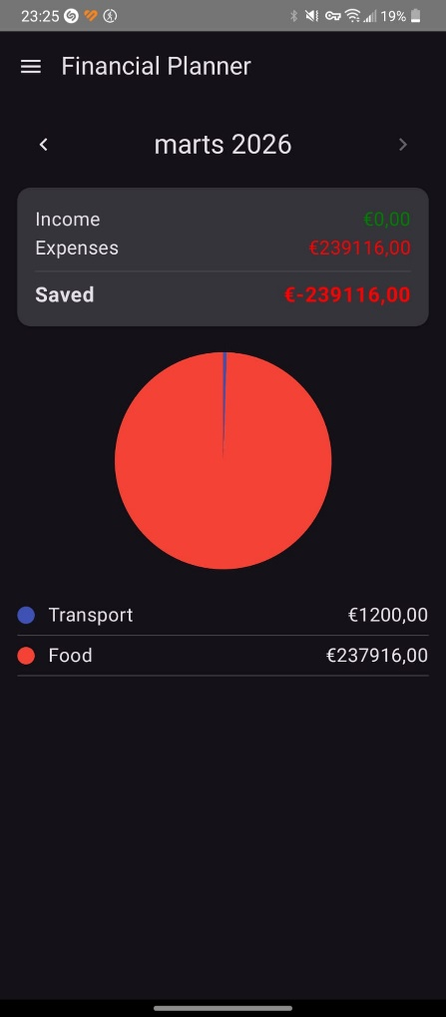
Ilustrācija 3 Diagramma ar finansēm
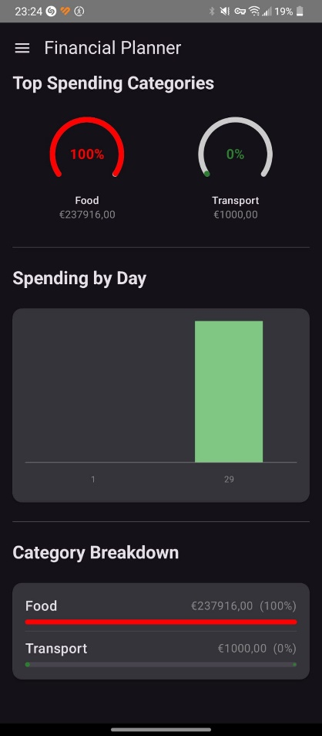
Ilustrācija 4 Diagramma pēc kategorijām
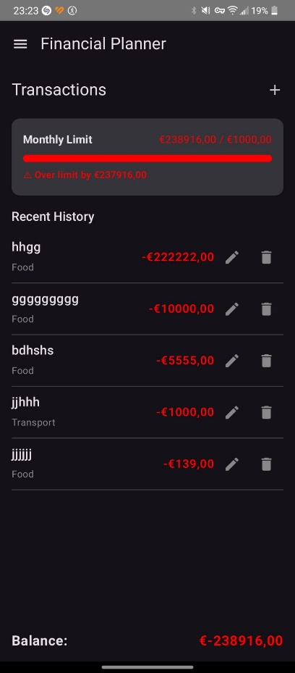
Ilustrācija 5 Transaciju pievienošana
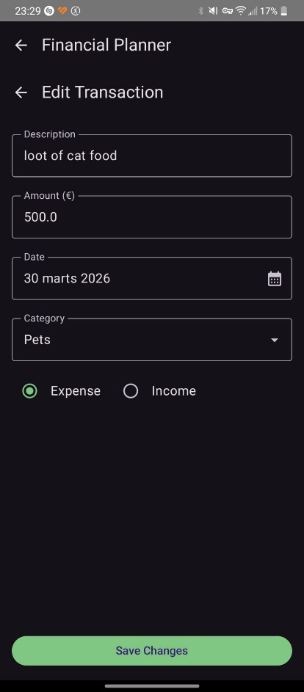
Ilustrācija 6 Transaciju rediģēšana
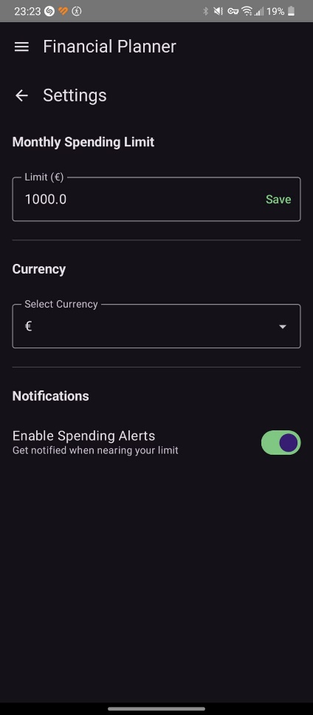
Ilustrācija 7 Finanšu limita iestatīšana
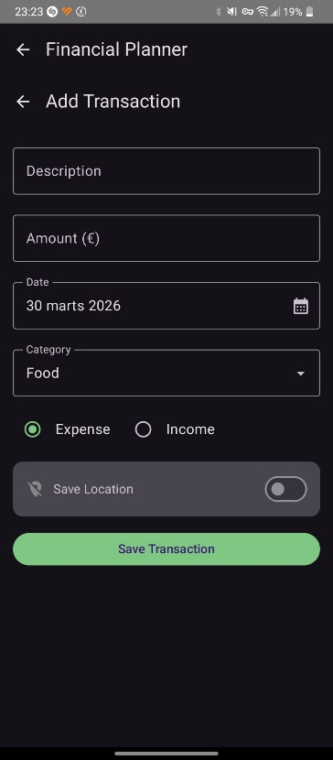
Ilustrācija 8 Datuma rediģēšana, lai neatkārtotos
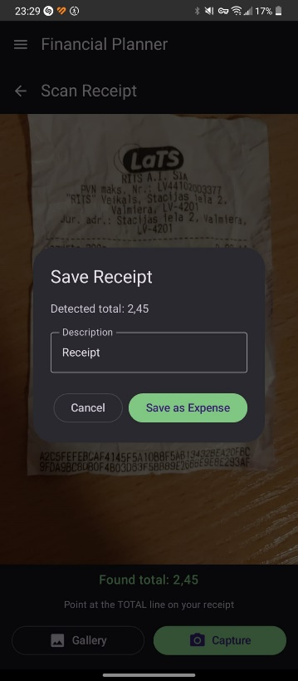
Ilustrācija 9 Čeku pievienošana
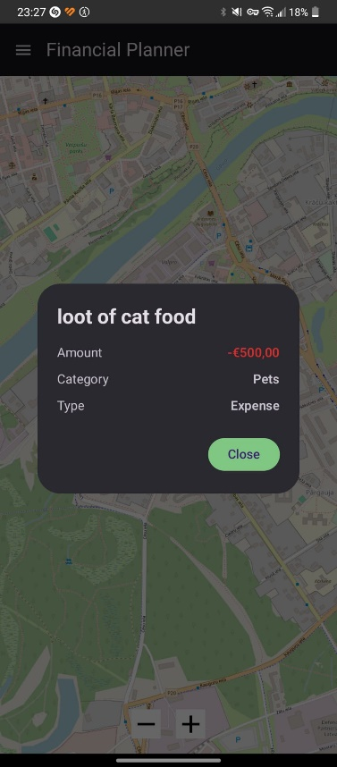
Ilustrācija 10 Pirkuma lokācijas attēlošana kartē ar aprakstu
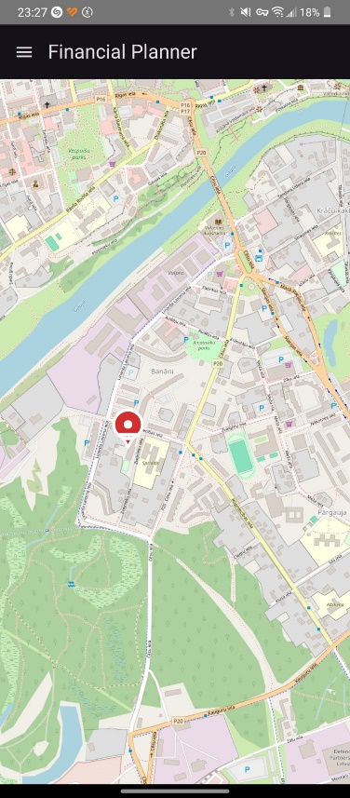
Ilustrācija 11 Karte

